
B4C-ROAD-003
Functionele Schermbriefings Eerste Prototypewave
v0.1 | Concept / productprototype briefing | 22 juni 2026
Specify before you build

● Kernboodschap
B4C-ROAD-003 vertaalt de schermenset uit ROAD-002 naar concrete functionele schermbriefings voor een high-fidelity, direct-in-frontend klikbare demo van de Specificatiefabriek, met de Kerkleden-app als voorkeursdemo-case.

Veld | Waarde
Documentcode | B4C-ROAD-003
Titel | Functionele Schermbriefings Eerste Prototypewave
Versie | v0.1
Status | Concept / productprototype briefing
Datum | 22 juni 2026
Gerelateerde documenten | B4C-ROAD-001 en B4C-ROAD-002
Demo-case | Kerkleden-app NGK Beverwijk, geschoond/geanonimiseerd waar nodig
Logische opslaglocatie | /B4Code/05_Product_Roadmap_en_Releaseplanning/03_Functionele_Schermbriefings_Eerste_Prototypewave/
Distributieadvies | Intern kernteam, founders, productteam, UX/UI, frontend/developmentpartner, PMO en investor-readiness. Niet zelfstandig als klantdocument gebruiken.
Structuurimpact | Geen nieuwe schermcodes. B4C-SCR-001 t/m B4C-SCR-020 blijven stabiel conform ROAD-002.

1. Managementsamenvatting
B4C-ROAD-003 is de functionele uitwerkingslaag boven B4C-ROAD-002. ROAD-002 bepaalde welke schermen in de eerste klikbare prototypefase nodig zijn; ROAD-003 beschrijft wat elk scherm functioneel moet tonen, welke klikacties nodig zijn, welke states zichtbaar moeten zijn en wanneer het scherm acceptabel is voor high-fidelity frontend-prototyping.
De gekozen richting blijft scherp: een volledige clickable demo, direct in de frontend, in een dark B4Code SaaS-shell met lichte contentcards. De demo gebruikt bij voorkeur de Kerkleden-app NGK Beverwijk als inhoudelijke casus, omdat daar al veel specificatiemateriaal en data beschikbaar is. Data wordt alleen gebruikt als die geschikt, geschoond en waar nodig geanonimiseerd is.
De eerste prototypewave moet niet bewijzen dat het volledige B4Code-platform al af is. Zij moet bewijzen dat de kernketen werkt en geloofwaardig voelt: gebruiker logt in, kiest een workspace, start of opent een project, voert intake in, ziet open vragen en requirements ontstaan, begrijpt traceability, leest het Levend Functioneel Verhaal en ziet readiness/outputcontrole.
● Besluitbasis
De antwoorden op B4C-OV-R002-001 t/m 008 zijn verwerkt: Kerkleden-app als voorkeursdemo-case, frontend-prototype, AI-run light met fallback, dark shell met lichte content, volledige clickable demo, persona’s consultant/founder/product owner/investor, alle genoemde documenttypes en high-fidelity uitvoering.

2. Doel en afbakening van ROAD-003
- ROAD-003 maakt de eerste prototypewave uitvoerbaar voor UX/UI, frontend en productreview.
- ROAD-003 beschrijft per scherm doel, persona, inhoud, componenten, states, klikacties en acceptatiecriteria.
- ROAD-003 is geen volledige technische backlog, geen definitieve productarchitectuur en geen volledig design system.
- ROAD-003 introduceert geen nieuwe schermcodes; alle schermcodes blijven B4C-SCR-001 t/m B4C-SCR-020.
- ROAD-003 geeft expliciet aan waar echte AI gewenst is en waar een gesimuleerde AI-run acceptabel is als fallback.
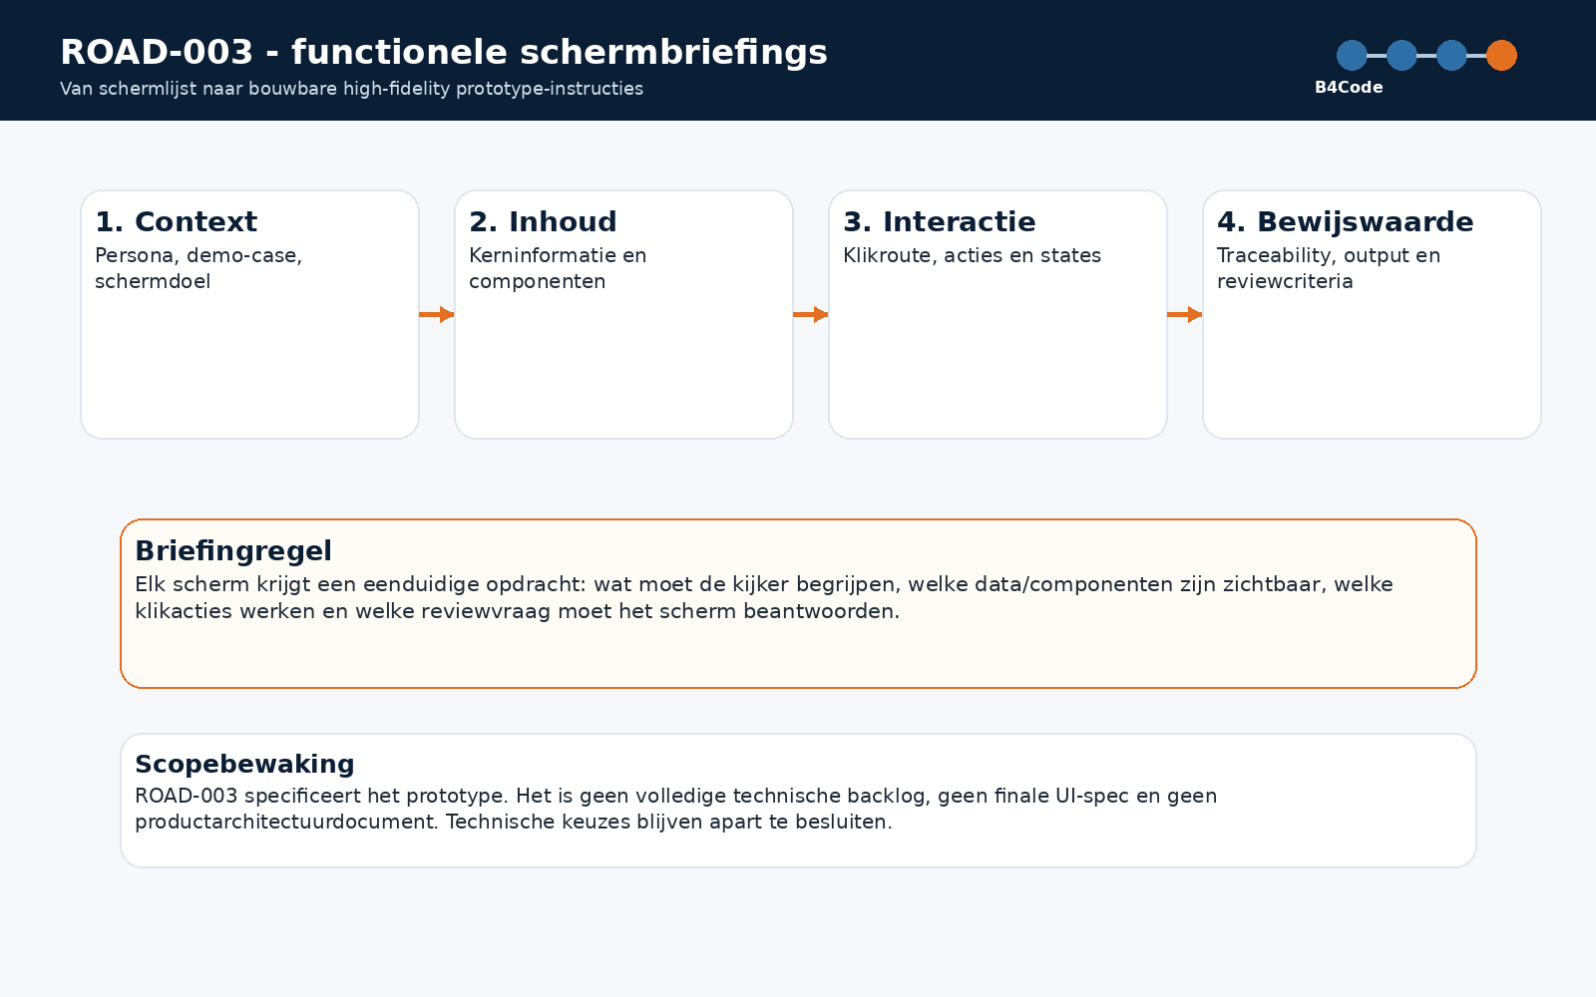

3. Verwerkte ontwerpbesluiten uit ROAD-002
Code | Besluit | Verwerking in ROAD-003
B4C-OV-R002-001 | Demo-case | Kerkleden-app NGK Beverwijk als voorkeursdemo-case; demo-data geschoond en waar nodig geanonimiseerd.
B4C-OV-R002-002 | Prototypevorm | Direct in de frontend, niet alleen Figma of statische schermen.
B4C-OV-R002-003 | AI | Voorkeur voor echte AI-run light; fallback naar gesimuleerde AI als echte AI te veel inspanning vraagt.
B4C-OV-R002-004 | Stijl | Dark B4Code SaaS-shell met lichte contentcards, consistente layout en premium enterprise-rust.
B4C-OV-R002-005 | Klikbaarheid | Volledige clickable demo als streefscope, inclusief Wave 02 als demo-plus waar haalbaar.
B4C-OV-R002-006 | Persona’s | Consultant, founder, product owner en investor als reviewperspectieven.
B4C-OV-R002-007 | Documenttypes | Alle genoemde documenttypes tonen als preview/outputcategorie, met status en distributieadvies-light.
B4C-OV-R002-008 | Fidelity | High-fidelity uitvoering; geen schetsmatige wireframe-demo als eindbeeld.

4. Functionele briefingprincipes
Code | Principe
B4C-R003-PBR-001 | Elk scherm moet een expliciete bewijsfunctie hebben in de eerste demo.
B4C-R003-PBR-002 | Geen scherm toont output zonder bron-, object- of validatiestatus.
B4C-R003-PBR-003 | De dark shell blijft consistent; lichte contentcards dragen inhoud en rust.
B4C-R003-PBR-004 | AI wordt zichtbaar als voorstel- en runlaag; mens valideert altijd.
B4C-R003-PBR-005 | Klikbaarheid gaat boven volledigheid: alleen de routes die de demo ondersteunen worden uitgewerkt.
B4C-R003-PBR-006 | Kerkleden-app data wordt alleen als demo-data gebruikt als privacy en gevoeligheid zijn geborgd.
B4C-R003-PBR-007 | Alle schermen gebruiken dezelfde status-, badge-, card- en control-panel-logica.
B4C-R003-PBR-008 | Wave 02 mag de demo versterken, maar mag Wave 01 niet vertroebelen.
B4C-R003-PBR-009 | Documentgeneratie is een view op specificatieobjecten, niet de primaire waarheid.
B4C-R003-PBR-010 | Prototypefeedback wordt vastgelegd als reviewbevinding, niet direct als scopewijziging.

5. Schermregister en wave-indeling
Code | Scherm | Wave | Primaire persona | Bewijsdoel
B4C-SCR-001 | Login & toegang | Wave 01 - core | Consultant / Founder | Inloggen, demo-rol kiezen, SaaS-gevoel tonen
B4C-SCR-002 | Workspace / tenant-keuze | Wave 01 - core | Consultant / Founder | Demo-tenant en stakeholdercontext selecteren
B4C-SCR-003 | Klantomgeving overzicht | Wave 01 - core | Consultant / Product owner | Klantomgeving en projecten zichtbaar maken
B4C-SCR-004 | Projectoverzicht | Wave 01 - core | Consultant / Founder | Portfolio van specificatieprojecten tonen
B4C-SCR-005 | Projectdashboard | Wave 01 - core | Alle demo-persona's | Centrale cockpit voor Kerkleden-app demo-case
B4C-SCR-006 | Projectstart & classificatie | Wave 01 - core | Consultant / Product owner | Projecttype, route en scopebasis kiezen
B4C-SCR-007 | Intake-invoer & broninput | Wave 01 - core | Consultant | Klantinput invoeren als herleidbare bron
B4C-SCR-008 | Waarheidsdossier light | Wave 01 - core | Consultant / Product owner | Bronnen als gecontroleerde waarheid tonen
B4C-SCR-009 | Open vragen & validatiepunten | Wave 01 - proof/output | Consultant / Product owner | Ontbrekende informatie zichtbaar maken
B4C-SCR-010 | Requirements workspace | Wave 01 - proof/output | Consultant / Product owner | Input vertalen naar requirements
B4C-SCR-011 | Use cases workspace | Wave 01 - proof/output | Consultant / Product owner | Requirements koppelen aan gedrag
B4C-SCR-012 | Traceability light view | Wave 01 - proof/output | Founder / Investor / Consultant | Bron-naar-output keten aantonen
B4C-SCR-013 | Levend Functioneel Verhaal view | Wave 01 - proof/output | Founder / Product owner / Investor | Klantleesbaar verhaal als object-view tonen
B4C-SCR-014 | Documentgeneratie preview | Wave 01 - proof/output | Consultant / Founder | Documenttypes en exportlogica tonen
B4C-SCR-015 | Prototypebriefing / schermset view | Wave 01 - proof/output | UX/UI / Product owner | Specificatie richting UX/prototype tonen
B4C-SCR-016 | PMO & readiness dashboard | Wave 01 - proof/output | Founder / Product owner / Investor | Voortgang, blokkades en validatiegereedheid tonen
B4C-SCR-017 | Routeprofiel & settings | Wave 02 - demo-plus | Consultant / Product owner | Handmatige routeconfiguratie tonen
B4C-SCR-018 | AI-agent run panel | Wave 02 - demo-plus | Consultant / Founder | AI-run light zichtbaar maken zonder black box
B4C-SCR-019 | Knowledge Vault preview | Wave 02 - demo-plus | Founder / Investor | Toekomstige kennislaag gecontroleerd tonen
B4C-SCR-020 | Export & B4Ops handover preview | Wave 02 - demo-plus | Founder / Developmentpartner | Brug naar build-ready overdracht tonen

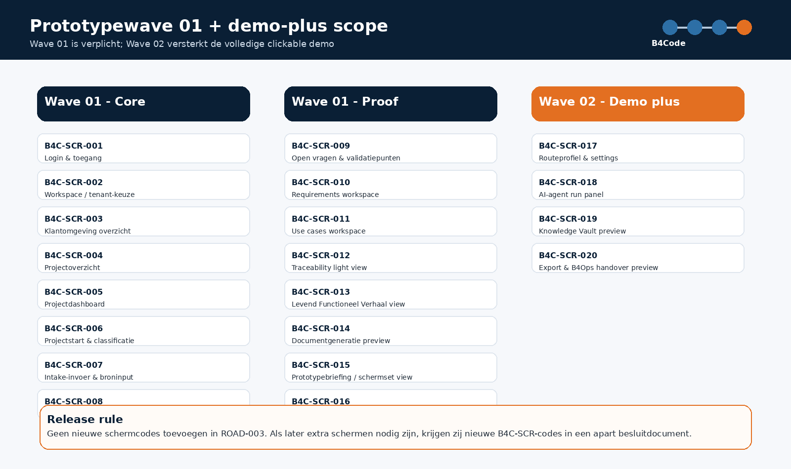

6. Standaard schermbriefingtemplate
Veld | Betekenis
Briefingveld | Doel
Schermcode en naam | Stabiele verwijzing voor scope, ontwerp, development en review.
Primaire persona | Wie gebruikt of beoordeelt het scherm in de demo.
Functioneel doel | Welke vraag het scherm in de demo beantwoordt.
Kerninformatie | Welke data, objecten, kaarten, tabellen of statusinformatie zichtbaar moeten zijn.
Primaire acties | Welke knoppen, tabs, filters of klikroutes werkend moeten voelen.
States | Welke laad-, lege, fout-, validatie- of blokkerende states getoond worden.
Traceability/control-eis | Hoe bron, object, status, validatie of menselijk besluit zichtbaar blijft.
Acceptatiecriterium | Wanneer het scherm voldoende is voor high-fidelity prototype-review.

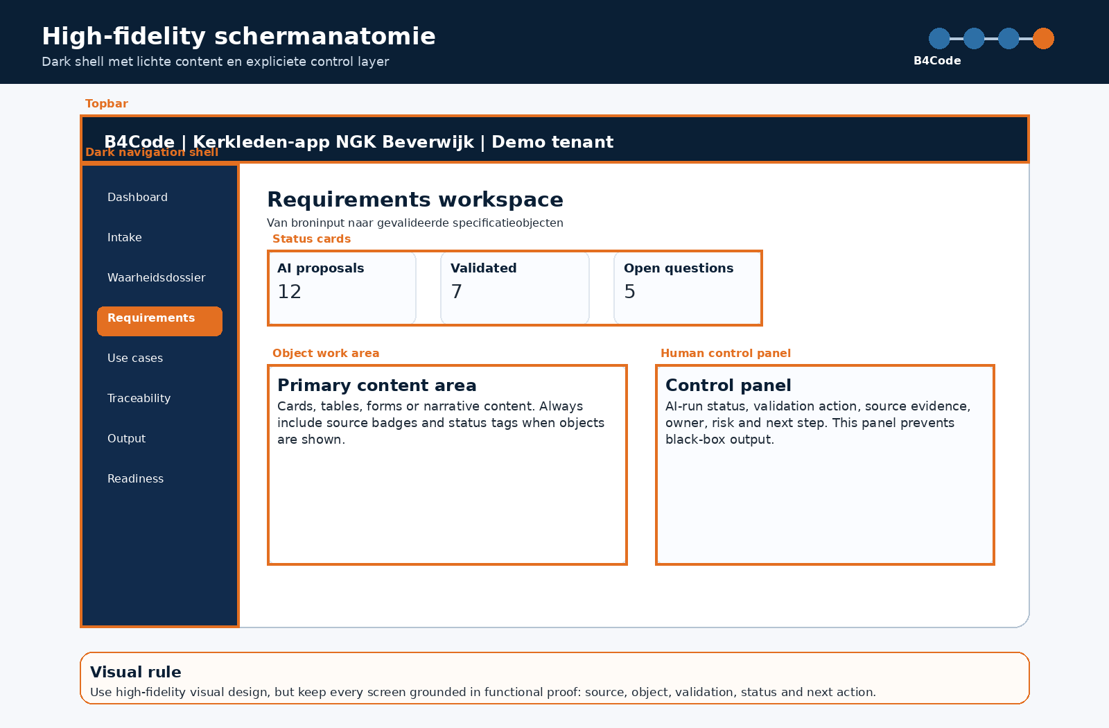

7. Klikbare demopaden per persona
● Demo-opzet
De demo heeft één kernroute, maar kan vanuit vier perspectieven verteld worden. Daardoor blijft de demonstratie compact terwijl founders, product owner, consultant en investor elk hun eigen bewijswaarde zien.

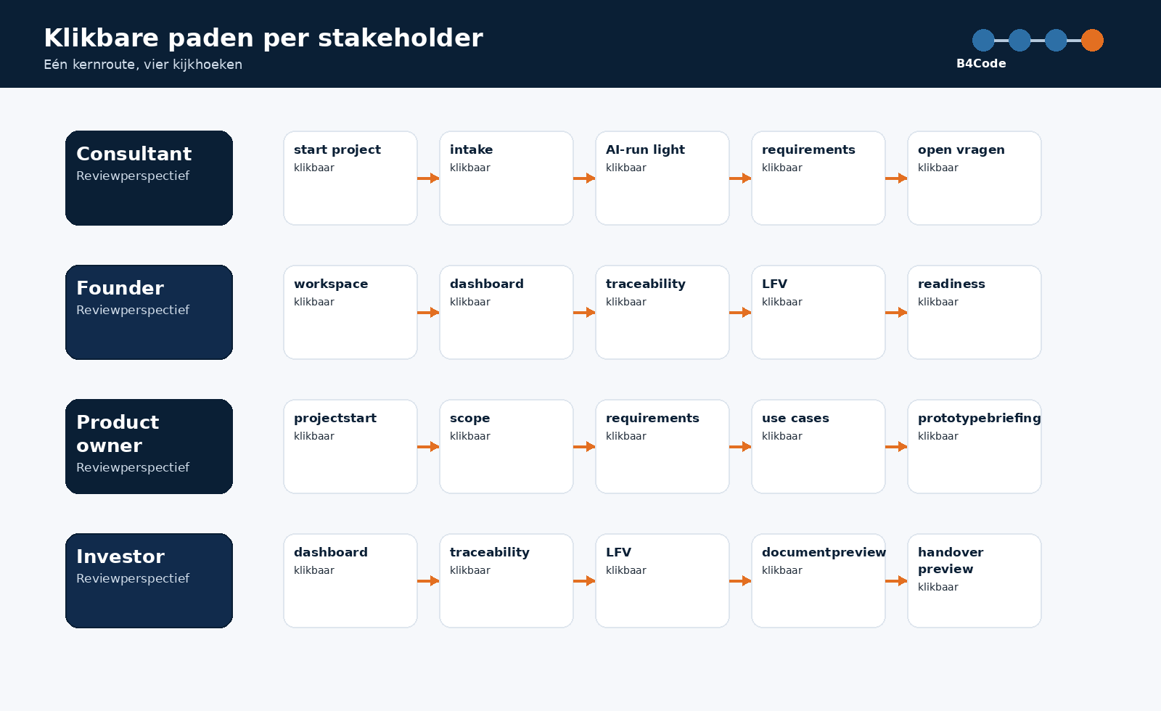

8. Functionele schermbriefings
● Gebruik door prototype-team
Onderstaande briefings zijn bedoeld als directe instructie voor high-fidelity frontend-prototyping. Waar technische implementatie nog open is, moet het prototype de intentie tonen zonder technische keuze te forceren.

B4C-SCR-001 - Login & toegang
Veld | Briefing
Primaire persona | Consultant / Founder
Functioneel doel | Inloggen, demo-rol kiezen, SaaS-gevoel tonen
Demo-case gebruik | Kerkleden-app NGK Beverwijk, met geschoonde en waar nodig geanonimiseerde demo-data.
Kerninformatie / componenten | Login card, SSO-placeholder, demo-role switch, status/foutmelding
Primaire klikacties | Openen, selecteren, filteren of reviewen binnen het hoofdpad; geen diepe beheer- of configuratieflows.
States | Normal, loading, invalid credentials, access pending
Traceability / control-eis | Waar relevant moeten bronbadge, objectstatus, validatiestatus en volgende actie zichtbaar zijn.
Acceptatiecriterium | Het scherm is high-fidelity, consistent met de dark shell en zonder extra uitleg begrijpelijk in de 5-8 minuten demo.

B4C-SCR-002 - Workspace / tenant-keuze
Veld | Briefing
Primaire persona | Consultant / Founder
Functioneel doel | Demo-tenant en stakeholdercontext selecteren
Demo-case gebruik | Kerkleden-app NGK Beverwijk, met geschoonde en waar nodig geanonimiseerde demo-data.
Kerninformatie / componenten | Tenant cards, rolbadge, laatste activiteit, dataseparatie-indicator
Primaire klikacties | Openen, selecteren, filteren of reviewen binnen het hoofdpad; geen diepe beheer- of configuratieflows.
States | Normal, no tenant, access denied
Traceability / control-eis | Waar relevant moeten bronbadge, objectstatus, validatiestatus en volgende actie zichtbaar zijn.
Acceptatiecriterium | Het scherm is high-fidelity, consistent met de dark shell en zonder extra uitleg begrijpelijk in de 5-8 minuten demo.

B4C-SCR-003 - Klantomgeving overzicht
Veld | Briefing
Primaire persona | Consultant / Product owner
Functioneel doel | Klantomgeving en projecten zichtbaar maken
Demo-case gebruik | Kerkleden-app NGK Beverwijk, met geschoonde en waar nodig geanonimiseerde demo-data.
Kerninformatie / componenten | Klantkaart, projectlijst, gebruikersindicator, statusbadges
Primaire klikacties | Openen, selecteren, filteren of reviewen binnen het hoofdpad; geen diepe beheer- of configuratieflows.
States | Normal, empty, archived
Traceability / control-eis | Waar relevant moeten bronbadge, objectstatus, validatiestatus en volgende actie zichtbaar zijn.
Acceptatiecriterium | Het scherm is high-fidelity, consistent met de dark shell en zonder extra uitleg begrijpelijk in de 5-8 minuten demo.

B4C-SCR-004 - Projectoverzicht
Veld | Briefing
Primaire persona | Consultant / Founder
Functioneel doel | Portfolio van specificatieprojecten tonen
Demo-case gebruik | Kerkleden-app NGK Beverwijk, met geschoonde en waar nodig geanonimiseerde demo-data.
Kerninformatie / componenten | Projectcards, fase, readiness, eigenaar, filter
Primaire klikacties | Openen, selecteren, filteren of reviewen binnen het hoofdpad; geen diepe beheer- of configuratieflows.
States | Normal, empty, filter no result
Traceability / control-eis | Waar relevant moeten bronbadge, objectstatus, validatiestatus en volgende actie zichtbaar zijn.
Acceptatiecriterium | Het scherm is high-fidelity, consistent met de dark shell en zonder extra uitleg begrijpelijk in de 5-8 minuten demo.

B4C-SCR-005 - Projectdashboard
Veld | Briefing
Primaire persona | Alle demo-persona's
Functioneel doel | Centrale cockpit voor Kerkleden-app demo-case
Demo-case gebruik | Kerkleden-app NGK Beverwijk, met geschoonde en waar nodig geanonimiseerde demo-data.
Kerninformatie / componenten | KPI-cards, fase, open acties, next best action, blockers
Primaire klikacties | Openen, selecteren, filteren of reviewen binnen het hoofdpad; geen diepe beheer- of configuratieflows.
States | Normal, loading, blocked, ready for review
Traceability / control-eis | Waar relevant moeten bronbadge, objectstatus, validatiestatus en volgende actie zichtbaar zijn.
Acceptatiecriterium | Het scherm is high-fidelity, consistent met de dark shell en zonder extra uitleg begrijpelijk in de 5-8 minuten demo.

B4C-SCR-006 - Projectstart & classificatie
Veld | Briefing
Primaire persona | Consultant / Product owner
Functioneel doel | Projecttype, route en scopebasis kiezen
Demo-case gebruik | Kerkleden-app NGK Beverwijk, met geschoonde en waar nodig geanonimiseerde demo-data.
Kerninformatie / componenten | Projecttype, complexiteit, routeprofiel-light, outputkeuze
Primaire klikacties | Openen, selecteren, filteren of reviewen binnen het hoofdpad; geen diepe beheer- of configuratieflows.
States | Draft, incomplete, classified
Traceability / control-eis | Waar relevant moeten bronbadge, objectstatus, validatiestatus en volgende actie zichtbaar zijn.
Acceptatiecriterium | Het scherm is high-fidelity, consistent met de dark shell en zonder extra uitleg begrijpelijk in de 5-8 minuten demo.

B4C-SCR-007 - Intake-invoer & broninput
Veld | Briefing
Primaire persona | Consultant
Functioneel doel | Klantinput invoeren als herleidbare bron
Demo-case gebruik | Kerkleden-app NGK Beverwijk, met geschoonde en waar nodig geanonimiseerde demo-data.
Kerninformatie / componenten | Tekstvak, bronlabel, upload-placeholder, AI-run light button
Primaire klikacties | Openen, selecteren, filteren of reviewen binnen het hoofdpad; geen diepe beheer- of configuratieflows.
States | Draft, source saved, AI running, validation needed
Traceability / control-eis | Waar relevant moeten bronbadge, objectstatus, validatiestatus en volgende actie zichtbaar zijn.
Acceptatiecriterium | Het scherm is high-fidelity, consistent met de dark shell en zonder extra uitleg begrijpelijk in de 5-8 minuten demo.

B4C-SCR-008 - Waarheidsdossier light
Veld | Briefing
Primaire persona | Consultant / Product owner
Functioneel doel | Bronnen als gecontroleerde waarheid tonen
Demo-case gebruik | Kerkleden-app NGK Beverwijk, met geschoonde en waar nodig geanonimiseerde demo-data.
Kerninformatie / componenten | Bronlijst, extracten, betrouwbaarheid, bronstatus
Primaire klikacties | Openen, selecteren, filteren of reviewen binnen het hoofdpad; geen diepe beheer- of configuratieflows.
States | Normal, source conflict, source unreviewed
Traceability / control-eis | Waar relevant moeten bronbadge, objectstatus, validatiestatus en volgende actie zichtbaar zijn.
Acceptatiecriterium | Het scherm is high-fidelity, consistent met de dark shell en zonder extra uitleg begrijpelijk in de 5-8 minuten demo.

B4C-SCR-009 - Open vragen & validatiepunten
Veld | Briefing
Primaire persona | Consultant / Product owner
Functioneel doel | Ontbrekende informatie zichtbaar maken
Demo-case gebruik | Kerkleden-app NGK Beverwijk, met geschoonde en waar nodig geanonimiseerde demo-data.
Kerninformatie / componenten | Vraaglijst, prioriteit, bronkoppeling, verantwoordelijke
Primaire klikacties | Openen, selecteren, filteren of reviewen binnen het hoofdpad; geen diepe beheer- of configuratieflows.
States | Open, answered, blocked, not for MVP
Traceability / control-eis | Waar relevant moeten bronbadge, objectstatus, validatiestatus en volgende actie zichtbaar zijn.
Acceptatiecriterium | Het scherm is high-fidelity, consistent met de dark shell en zonder extra uitleg begrijpelijk in de 5-8 minuten demo.

B4C-SCR-010 - Requirements workspace
Veld | Briefing
Primaire persona | Consultant / Product owner
Functioneel doel | Input vertalen naar requirements
Demo-case gebruik | Kerkleden-app NGK Beverwijk, met geschoonde en waar nodig geanonimiseerde demo-data.
Kerninformatie / componenten | Requirementcards, bron, status, acceptatiehint
Primaire klikacties | Openen, selecteren, filteren of reviewen binnen het hoofdpad; geen diepe beheer- of configuratieflows.
States | Draft, proposed by AI, accepted, needs validation
Traceability / control-eis | Waar relevant moeten bronbadge, objectstatus, validatiestatus en volgende actie zichtbaar zijn.
Acceptatiecriterium | Het scherm is high-fidelity, consistent met de dark shell en zonder extra uitleg begrijpelijk in de 5-8 minuten demo.

B4C-SCR-011 - Use cases workspace
Veld | Briefing
Primaire persona | Consultant / Product owner
Functioneel doel | Requirements koppelen aan gedrag
Demo-case gebruik | Kerkleden-app NGK Beverwijk, met geschoonde en waar nodig geanonimiseerde demo-data.
Kerninformatie / componenten | Usecasecards, actor, trigger, resultaat, requirementlinks
Primaire klikacties | Openen, selecteren, filteren of reviewen binnen het hoofdpad; geen diepe beheer- of configuratieflows.
States | Draft, linked, incomplete, validated
Traceability / control-eis | Waar relevant moeten bronbadge, objectstatus, validatiestatus en volgende actie zichtbaar zijn.
Acceptatiecriterium | Het scherm is high-fidelity, consistent met de dark shell en zonder extra uitleg begrijpelijk in de 5-8 minuten demo.

B4C-SCR-012 - Traceability light view
Veld | Briefing
Primaire persona | Founder / Investor / Consultant
Functioneel doel | Bron-naar-output keten aantonen
Demo-case gebruik | Kerkleden-app NGK Beverwijk, met geschoonde en waar nodig geanonimiseerde demo-data.
Kerninformatie / componenten | Graph/list toggle, bron-relaties, filter, bewijsstatus
Primaire klikacties | Openen, selecteren, filteren of reviewen binnen het hoofdpad; geen diepe beheer- of configuratieflows.
States | Normal, missing link, filtered view
Traceability / control-eis | Waar relevant moeten bronbadge, objectstatus, validatiestatus en volgende actie zichtbaar zijn.
Acceptatiecriterium | Het scherm is high-fidelity, consistent met de dark shell en zonder extra uitleg begrijpelijk in de 5-8 minuten demo.

B4C-SCR-013 - Levend Functioneel Verhaal view
Veld | Briefing
Primaire persona | Founder / Product owner / Investor
Functioneel doel | Klantleesbaar verhaal als object-view tonen
Demo-case gebruik | Kerkleden-app NGK Beverwijk, met geschoonde en waar nodig geanonimiseerde demo-data.
Kerninformatie / componenten | Narratief, bronbadges, open punten, versie, copy section
Primaire klikacties | Openen, selecteren, filteren of reviewen binnen het hoofdpad; geen diepe beheer- of configuratieflows.
States | Draft, reviewed, outdated, ready to export
Traceability / control-eis | Waar relevant moeten bronbadge, objectstatus, validatiestatus en volgende actie zichtbaar zijn.
Acceptatiecriterium | Het scherm is high-fidelity, consistent met de dark shell en zonder extra uitleg begrijpelijk in de 5-8 minuten demo.

B4C-SCR-014 - Documentgeneratie preview
Veld | Briefing
Primaire persona | Consultant / Founder
Functioneel doel | Documenttypes en exportlogica tonen
Demo-case gebruik | Kerkleden-app NGK Beverwijk, met geschoonde en waar nodig geanonimiseerde demo-data.
Kerninformatie / componenten | Documentcards, preview, status, distributieadvies-light, export buttons
Primaire klikacties | Openen, selecteren, filteren of reviewen binnen het hoofdpad; geen diepe beheer- of configuratieflows.
States | Preview, generating, exported, blocked by validation
Traceability / control-eis | Waar relevant moeten bronbadge, objectstatus, validatiestatus en volgende actie zichtbaar zijn.
Acceptatiecriterium | Het scherm is high-fidelity, consistent met de dark shell en zonder extra uitleg begrijpelijk in de 5-8 minuten demo.

B4C-SCR-015 - Prototypebriefing / schermset view
Veld | Briefing
Primaire persona | UX/UI / Product owner
Functioneel doel | Specificatie richting UX/prototype tonen
Demo-case gebruik | Kerkleden-app NGK Beverwijk, met geschoonde en waar nodig geanonimiseerde demo-data.
Kerninformatie / componenten | Schermlijst, doel, use-case links, briefingstatus
Primaire klikacties | Openen, selecteren, filteren of reviewen binnen het hoofdpad; geen diepe beheer- of configuratieflows.
States | Normal, missing flow, ready for design
Traceability / control-eis | Waar relevant moeten bronbadge, objectstatus, validatiestatus en volgende actie zichtbaar zijn.
Acceptatiecriterium | Het scherm is high-fidelity, consistent met de dark shell en zonder extra uitleg begrijpelijk in de 5-8 minuten demo.

B4C-SCR-016 - PMO & readiness dashboard
Veld | Briefing
Primaire persona | Founder / Product owner / Investor
Functioneel doel | Voortgang, blokkades en validatiegereedheid tonen
Demo-case gebruik | Kerkleden-app NGK Beverwijk, met geschoonde en waar nodig geanonimiseerde demo-data.
Kerninformatie / componenten | Readinessscore, gates, blockers, actiehouder, risico-indicator
Primaire klikacties | Openen, selecteren, filteren of reviewen binnen het hoofdpad; geen diepe beheer- of configuratieflows.
States | Normal, warning, blocked, review-ready
Traceability / control-eis | Waar relevant moeten bronbadge, objectstatus, validatiestatus en volgende actie zichtbaar zijn.
Acceptatiecriterium | Het scherm is high-fidelity, consistent met de dark shell en zonder extra uitleg begrijpelijk in de 5-8 minuten demo.

B4C-SCR-017 - Routeprofiel & settings
Veld | Briefing
Primaire persona | Consultant / Product owner
Functioneel doel | Handmatige routeconfiguratie tonen
Demo-case gebruik | Kerkleden-app NGK Beverwijk, met geschoonde en waar nodig geanonimiseerde demo-data.
Kerninformatie / componenten | Routeprofiel, projectgrootte, outputs, gates, toggles
Primaire klikacties | Openen, selecteren, filteren of reviewen binnen het hoofdpad; geen diepe beheer- of configuratieflows.
States | Draft, saved, configuration warning
Traceability / control-eis | Waar relevant moeten bronbadge, objectstatus, validatiestatus en volgende actie zichtbaar zijn.
Acceptatiecriterium | Het scherm is high-fidelity, consistent met de dark shell en zonder extra uitleg begrijpelijk in de 5-8 minuten demo.

B4C-SCR-018 - AI-agent run panel
Veld | Briefing
Primaire persona | Consultant / Founder
Functioneel doel | AI-run light zichtbaar maken zonder black box
Demo-case gebruik | Kerkleden-app NGK Beverwijk, met geschoonde en waar nodig geanonimiseerde demo-data.
Kerninformatie / componenten | Agent run timeline, inputset, output, reviewstatus, fallback label
Primaire klikacties | Openen, selecteren, filteren of reviewen binnen het hoofdpad; geen diepe beheer- of configuratieflows.
States | Running, proposed, reviewed, simulated fallback
Traceability / control-eis | Waar relevant moeten bronbadge, objectstatus, validatiestatus en volgende actie zichtbaar zijn.
Acceptatiecriterium | Het scherm is high-fidelity, consistent met de dark shell en zonder extra uitleg begrijpelijk in de 5-8 minuten demo.

B4C-SCR-019 - Knowledge Vault preview
Veld | Briefing
Primaire persona | Founder / Investor
Functioneel doel | Toekomstige kennislaag gecontroleerd tonen
Demo-case gebruik | Kerkleden-app NGK Beverwijk, met geschoonde en waar nodig geanonimiseerde demo-data.
Kerninformatie / componenten | Zoekpreview, broncontext, confidence, hergebruiklabel
Primaire klikacties | Openen, selecteren, filteren of reviewen binnen het hoofdpad; geen diepe beheer- of configuratieflows.
States | Preview, no match, restricted source
Traceability / control-eis | Waar relevant moeten bronbadge, objectstatus, validatiestatus en volgende actie zichtbaar zijn.
Acceptatiecriterium | Het scherm is high-fidelity, consistent met de dark shell en zonder extra uitleg begrijpelijk in de 5-8 minuten demo.

B4C-SCR-020 - Export & B4Ops handover preview
Veld | Briefing
Primaire persona | Founder / Developmentpartner
Functioneel doel | Brug naar build-ready overdracht tonen
Demo-case gebruik | Kerkleden-app NGK Beverwijk, met geschoonde en waar nodig geanonimiseerde demo-data.
Kerninformatie / componenten | Exportpakket, traceabilitycheck, handoverstatus, B4Ops placeholder
Primaire klikacties | Openen, selecteren, filteren of reviewen binnen het hoofdpad; geen diepe beheer- of configuratieflows.
States | Ready, blocked, exported, handover preview
Traceability / control-eis | Waar relevant moeten bronbadge, objectstatus, validatiestatus en volgende actie zichtbaar zijn.
Acceptatiecriterium | Het scherm is high-fidelity, consistent met de dark shell en zonder extra uitleg begrijpelijk in de 5-8 minuten demo.

9. Cross-screen UX-, component- en state-regels
Code | Regel
B4C-R003-UXR-001 | Elke pagina gebruikt dezelfde topbar, linker navigatie, contentgebied en rechter control-panel waar relevant.
B4C-R003-UXR-002 | Statusbadges gebruiken vaste betekenissen: draft, proposed, validated, blocked, ready, exported.
B4C-R003-UXR-003 | Bronbadges tonen minimaal brontype, status en koppeling naar waarheidsdossier-light.
B4C-R003-UXR-004 | AI-output krijgt altijd label: proposed by AI, reviewed, accepted, changed of simulated fallback.
B4C-R003-UXR-005 | Primaire CTA staat rechtsboven in het contentgebied of in het control-panel; geen meerdere concurrerende CTA’s.
B4C-R003-UXR-006 | Investor/founder-view mag compacter zijn, maar mag traceability en readiness niet verbergen.
B4C-R003-UXR-007 | Lege staten moeten uitleggen waarom er nog geen content is en wat de volgende actie is.
B4C-R003-UXR-008 | Geblokkeerde output toont expliciet waarom export of readiness nog niet vrijgegeven is.

10. AI-run light en demo-data aanpak
- AI-run light wordt in eerste instantie beperkt tot een controleerbare stap: intake-invoer analyseren en voorstellen doen voor open vragen, requirements of use-case hints.
- Als echte AI-integratie disproportioneel veel werk oplevert, wordt een gesimuleerde AI-run gebruikt met expliciete labeltekst: simulated AI output for prototype review.
- De demo mag niet suggereren dat AI autonoom besluiten neemt; elke AI-output blijft voorsteldata tot menselijke validatie.
- De Kerkleden-app wordt alleen gebruikt als demo-case met geschoonde, fictieve of geanonimiseerde data. Privacygevoelige ledeninformatie, persoonlijke notities of geloofs-/gezondheidsgevoelige informatie worden niet herkenbaar getoond.
- De demo toont liever weinig maar geloofwaardige objecten dan veel onduidelijke of privacygevoelige data.

11. Outputdocumenttypes in de prototype-preview
Documenttype | Prototypefunctie
Levend Functioneel Verhaal | Klantleesbare narrative view op specificatieobjecten.
Validatiebriefing | Gerichte reviewversie met open vragen, akkoordpunten en beslispunten.
Functioneel ontwerp preview | Gecontroleerde documentpreview, niet de primaire waarheid.
Scherm/prototypebriefing | Overdracht van specificatie naar UX/UI en prototype.
PMO/readiness overzicht | Status, blockers, validatie en besluitgereedheid.
Build-ready/handover preview | Vooruitblik naar B4Ops of developmentpartner, alleen als preview.

12. Acceptatiecriteria en reviewgates
Code | Acceptatiecriterium
B4C-AC-R003-001 | Alle B4C-SCR-001 t/m B4C-SCR-016 hebben een complete functionele briefing.
B4C-AC-R003-002 | B4C-SCR-017 t/m B4C-SCR-020 zijn als Wave 02 demo-plus gebrieft zonder Wave 01 te vergroten.
B4C-AC-R003-003 | Het hoofdpad kan in 5-8 minuten worden gedemonstreerd.
B4C-AC-R003-004 | De dark shell en lichte contentcards zijn als consistente schermregel vastgelegd.
B4C-AC-R003-005 | Traceability-light is zichtbaar in minimaal intake, requirements, use cases, LFV en dashboard.
B4C-AC-R003-006 | AI-run light is gebrieft inclusief fallback naar gesimuleerde AI.
B4C-AC-R003-007 | Privacy- en demo-data-afbakening voor Kerkleden-app is expliciet gemaakt.
B4C-AC-R003-008 | Het prototype-team kan starten zonder nieuwe interpretatie van schermdoel, inhoud en states.

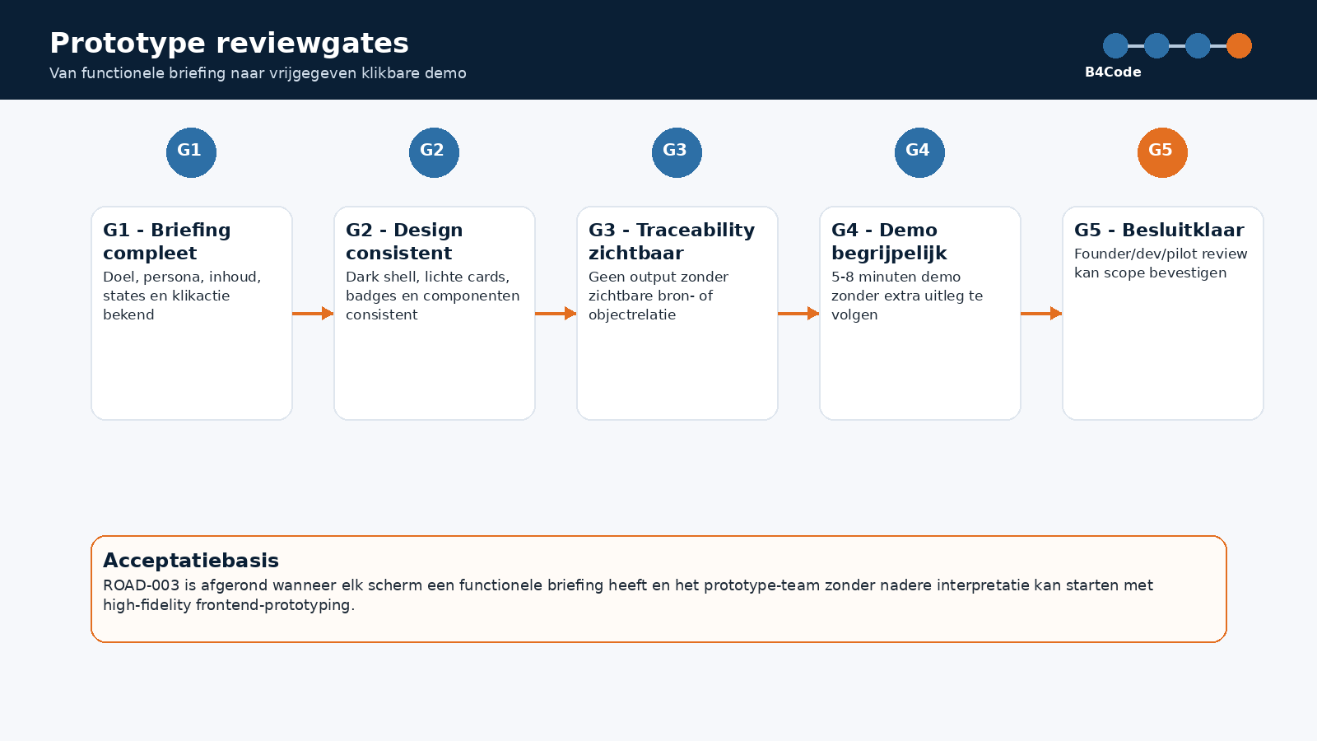

13. Risico’s en mitigaties
Risico | Kans | Impact | Mitigatie
Demo-data te gevoelig | Middel | Hoog | Gebruik fictieve, geschoonde of geanonimiseerde data; geen herkenbare persoonlijke details.
Prototype wordt te breed | Hoog | Hoog | Wave 01 als kernroute verplicht houden; Wave 02 alleen als demo-plus.
AI-run light vraagt te veel werk | Middel | Middel | Fallback naar gesimuleerde AI met duidelijke labeling.
High-fidelity vertraagt besluitvorming | Middel | Middel | Alleen schermen bouwen die direct demo- en bewijswaarde hebben.
Traceability te abstract | Middel | Hoog | Gebruik simpele bron -> vraag -> requirement -> use case -> output-keten.
Frontend-prototype voelt als productbelofte | Middel | Middel | In demo en documentatie aangeven dat het een prototype is, geen productrelease.

14. Open ontwerpbesluiten voor volgende stap
Code | Besluitpunt
B4C-OV-R003-001 | Welke concrete Kerkleden-app dataset wordt als demo-input gebruikt?
B4C-OV-R003-002 | Welke frontendstack wordt gebruikt voor het klikbare prototype?
B4C-OV-R003-003 | Welke AI-provider of mock-service wordt gebruikt voor AI-run light?
B4C-OV-R003-004 | Welke onderdelen worden live klikbaar en welke worden als read-only demo-preview getoond?
B4C-OV-R003-005 | Wie voert eerste review uit namens founder, product owner, consultant en investor-perspectief?
B4C-OV-R003-006 | Welke schermen uit Wave 02 worden gegarandeerd meegenomen in de eerste build?

15. Besluitadvies en volgende stap
● Besluitadvies
Geef B4C-ROAD-003 vrij als functionele briefingbasis voor de eerste high-fidelity frontend-prototypefase. Start daarna met B4C-ROAD-004: Prototype Build Brief, Sprintplan & Reviewlog v0.1, of met een praktische frontend taskboard als de developmentpartner direct wil starten.

- Bevries B4C-SCR-001 t/m B4C-SCR-016 als verplichte Wave 01 prototypebasis.
- Neem B4C-SCR-017 t/m B4C-SCR-020 mee als Wave 02 demo-plus als dit past zonder scopevervuiling.
- Gebruik de Kerkleden-app als demo-case, maar uitsluitend met veilige demo-data.
- Start met schermen B4C-SCR-001, 002, 005, 007, 009, 010, 011, 012, 013 en 016 als eerste klikbare kernroute.
- Laat AI-run light pas echt integreren als dit binnen de prototypeplanning past; anders gecontroleerd simuleren.

16. Distributieadvies, opslaglocatie en visual QA
Onderdeel | Advies
Distributie | Intern kernteam, founders, productteam, UX/UI, frontend/developmentpartner, PMO en investor-readiness.
Niet zelfstandig extern | Niet als klantdocument gebruiken zonder begeleidende prototype- of demobriefing.
Opslaglocatie | /B4Code/05_Product_Roadmap_en_Releaseplanning/03_Functionele_Schermbriefings_Eerste_Prototypewave/
Visual QA | DOCX renderen naar PDF/PNG en controleren op layout, tabellen, beeldplaatsing, footer en leesbaarheid.
Structuurimpact | Geen nieuwe schermcodes; ROAD-003 vult bestaande ROAD-002 schermcodes inhoudelijk in.

